**112年12月8日餐點照片**

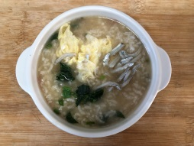 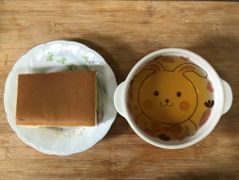

**早餐(銀魚蔬菜芙蓉粥) 下午點心(蛋糕、冬瓜露)**

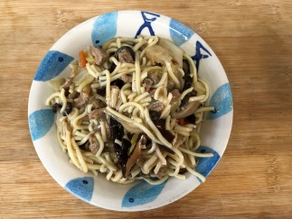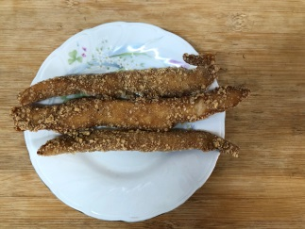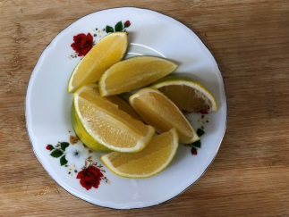

**午餐(土魠魚羹麵、水果)**